Муниципальное бюджетное дошкольное образовательное
учреждение «Центр развития ребенка - детский сад №54 «Звездочка»

Конспект урока для 1 класса
«Воздушный транспорт»

подготовила воспитатель
Яковлева Варвара Олеговна

г. Озерск 2013

Программное содержание:
-учить строить самолёт, выделяя функциональные части;
-закрепить представление о профессии лётчика;
-развивать интерес и творчество.
Материал: образец постройки; фотографии, иллюстрации, наборы деталей конструктора.
Предварительная работа: выучить с детьми стихотворение
Ход
1 часть.
Педагог: Ребята, я вам сейчас загадаю загадку, а вы попробуйте её отгадать.
Вот по небу быстро мчится
К нам стальная чудо-птица,
Всех нас к морю унесёт,
Эта птица… (самолёт)
Педагог: Ребята, а самолёты бывают разного назначения, как вы думаете зачем они нужны?
Для перевозки пассажиров, почты, грузов.
Но не зависимо от того для чего они нужны, у самолётов всё равно одни и те же основные части. Давайте посмотрим на картинку и постараемся вспомнить и назвать эти основные части.
Дети (педагог): Носовая часть, мотор, крылья, пропеллер, хвостовая часть, штурвал, иллюминаторы.
Педагог: Ребята, а к какому виду транспорта относятся самолёты?
Дети: К воздушному, потому что летают в воздухе.
Педагог: А какие виды воздушного транспорта мы с вами ещё знаем, давайте вспомним.
Дети: Вертолёт, аэроплан, воздушный шар…
Педагог: Правильно! А кто управляет самолётом?
Дети: Лётчик!
Педагог: Правильно! А как называется профессия тех людей, которые управляют воздушным транспортом?
Дети: Пилот! (показать шаблон профессий, найти пилота)
Педагог: А сейчас ребята, которые учили стихи про самолёт, расскажут громко и выразительно.
В. Шишков
Я построю самолёт,
Шлем надену, и в полёт.
Сквозь волнистые туманы,
Полечу в другие страны,
Над морями и лесами,
Над горами и полями,
Облечу весь шар земной,
А потом вернусь домой.
А. Тесленко
Отважный самолетик летит, летит, летит,
Доставить пассажиров на землю он спешит.
Гудят, гудят моторы, опущено шасси,
Осталось лишь немного достать до полосы.
Спокойно приземлился красавец самолет,
И рвется снова в небо - так хочется в полет.
В небесные просторы, где ширь и благодать,
И облаков узоры, а звезд - не сосчитать!
2 часть. Физкультурная минутка.
Педагог: Ребята, а сейчас мы с вами все превратимся в пилотов и полетим строить каждый свой самолёт. Но чтобы долететь до назначенного пункта вы должны преодолеть некоторые препятствия. И так приготовились, включаем мотор (р-р-р-р-р-р-р-р-р), выходим на взлётную полосу (у-у-у-у-у-у-у-у-у), и отправляемся.
Включить музыку (обручи, скакалки, гимнастическую дорожку)
3 часть.
Педагог: Товарищи пилоты, готовимся приземлиться (у столов). И так ребята, вот мы и приземлились. У каждого из вас есть набор пластмассовых кирпичиков, из которых вы будете строить самолёт.
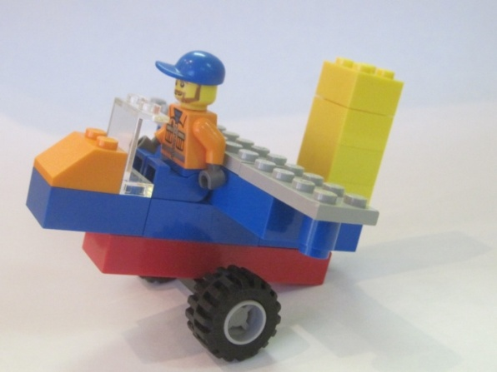
-Посмотрите, какой самолет у меня получился.

И так, приступаем к строительству самолётов.
В завершении строительства предложить детям все самолеты разместить в аэропорту.
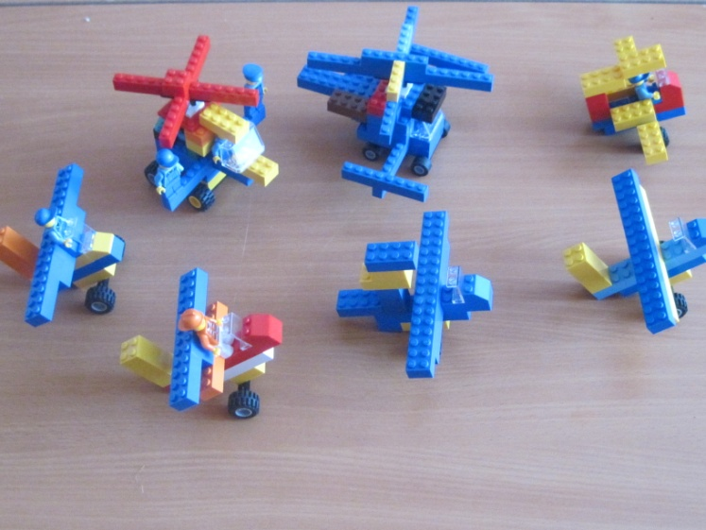

В итоге рассмотреть самолеты, сравнить их, предоставить детям возможность описать свою постройку. По желанию детей продолжить игру - путешествие.

Использованные источники.
- Стихотворения про самолет (http://www.numama.ru/blogs/kopilka-detskih-stihov/stihi-pro-samolet.html).
- «500 загадок – складок для детей», автор Агеева И.Д., М.: ТЦ СФЕРА.
- Фотографии из личного архива.

